МИНИСТЕРСТВО НАУКИ И ВЫСШЕГО ОБРАЗОВАНИЯ РОССИЙСКОЙ ФЕДЕРАЦИИ

федеральное государственное автономное образовательное учреждение высшего образования «Санкт–Петербургский государственный университет

аэрокосмического приборостроения»

Кафедра информационных систем и технологий

ОТЧЁТ ПО ПРАКТИКЕ

ЗАЩИЩЁН С ОЦЕНКОЙ

Руководитель

|  |  |  |  |  |
| --- | --- | --- | --- | --- |
| Старший преподаватель |  |  |  | Т.В. Семененко |
| должность, уч. степень, звание |  | подпись, дата |  | инициалы, фамилия |

ОТЧЁТ ПО ПРАКТИКЕ

|  |  |  |
| --- | --- | --- |
| вид практики | учебная | |
| тип практики | технологическая (проектно-технологическая) | |
| на тему индивидуального задания | | Разработка проекта информационной системы |
| автоматизации бизнес-процессов в сети франчайзинговых кофеен | | | |
| с поддержкой клиентского приложения и системы лояльности | | | |

|  |  |
| --- | --- |
| выполнен | Томчуком Григорием Сергеевичем |
| фамилия, имя, отчество обучающегося в творительном падеже | |

|  |  |  |  |
| --- | --- | --- | --- |
| по направлению подготовки | 09.03.02 |  | Информационные системы и технологии |
|  | код |  | наименование направления |
|  | | | |
| наименование направления | | | |
| направленности | 03 |  | Информационные технологии |
|  | код |  | наименование направленности |
| в дизайне | | | |
| наименование направленности | | | |

|  |  |  |  |  |  |
| --- | --- | --- | --- | --- | --- |
| Обучающийся группы № | 4326 |  |  |  | Г.С. Томчук |
|  | номер |  | подпись, дата |  | инициалы, фамилия |

Санкт-Петербург 2025

ИНДИВИДУАЛЬНОЕ ЗАДАНИЕ

на прохождение учебной практики обучающегося направления подготовки 09.03.02 Информационные системы и технологии

1. Фамилия, имя, отчество обучающегося: Томчук Григорий Сергеевич

1. Группа: 4326
2. Тема индивидуального задания: Разработка проекта информационной системы автоматизации бизнес-процессов в сети франчайзинговых кофеен с поддержкой клиентского приложения и системы лояльности
3. Исходные данные:

* Провести анализ предметной области.
* Разработать модели бизнес-процессов в BPMS. Представить алгоритмы выполнения бизнес-процессов в соответствии с созданными моделями.
* Создать реляционную модель базы данных.

1. Содержание отчетной документации:
   1. индивидуальное задание;
   2. отчёт, включающий в себя:

* титульный лист;
* формулировку задачи и способов реализации;
* описание технологии разработки проекта информационной системы;
* выводы по результатам практики;
* список использованных источников.

1. Срок представления отчёта на кафедру: «25» июля 2025 г.

Руководитель практики

старший преподаватель Т.В. Семененко

должность, уч. степень, звание подпись, дата инициалы, фамилия

Задание принял к исполнению:

Обучающийся Г.С. Томчук

дата подпись инициалы, фамилия

СОДЕРЖАНИЕ

1 Анализ предметной области 4

1.1 Описание предметной области 4

1.2 Обзор аналогов 5

1.3 Описание информационных объектов предметной области и их характеристик 8

1.4 Определение групп (категорий) пользователей и их основных функций в ИС 11

2 Выбор и обоснование платформенной архитектуры для реализации ИС 17

3 Проектирование ИС 21

3.1 Описание и представление сценариев функций пользователей в ИС в виде моделей бизнес-процессов 21

3.2 Проектирование реляционной модели БД 24

ЗАКЛЮЧЕНИЕ 27

СПИСОК ИСПОЛЬЗОВАННЫХ ИСТОЧНИКОВ 29

1. Анализ предметной области
   1. Описание предметной области

Предметной областью проектируемой информационной системы является деятельность франшизной сети кофеен, специализирующейся на продаже напитков и лёгких закусок через розничные точки, а также посредством мобильного приложения с функцией заказа на самовывоз. Современные реалии требуют от предприятий общественного питания не только высокого уровня сервиса, но и автоматизации основных бизнес-процессов — от оформления заказов до анализа клиентской активности. В условиях высокой конкуренции и необходимости удержания постоянных клиентов всё большее значение приобретают программы лояльности, основанные на индивидуализированном подходе и цифровых технологиях.

Франшизная модель бизнеса предполагает наличие множества обособленных точек, действующих под единым брендом, но управляемых различными субъектами. Несмотря на то, что каждая точка имеет свою команду сотрудников и может иметь локальные особенности в ассортименте или ценах, все они должны работать в рамках единой информационной инфраструктуры. Такая структура позволяет централизованно управлять политикой бренда, контролировать стандарты обслуживания, анализировать данные о продажах и клиентской активности, а также развивать систему маркетинга на основе объективных метрик.

В рамках рассматриваемой предметной области клиент взаимодействует с кофейней как напрямую — через кассу, так и опосредованно — с помощью мобильного приложения, в котором реализован интерфейс просмотра меню, формирования заказа на самовывоз, привязки номера телефона и отображения бонусного баланса. Каждый клиент получает уникальный QR-код, связанный с его аккаунтом, который используется как цифровой аналог пластиковой карты для участия в программе лояльности. Сканирование этого кода при заказе позволяет начислять и списывать бонусы, вести статистику покупок, а также обеспечивать персонализированное обслуживание.

На стороне сотрудников кофейни предусмотрена работа через терминал (POS-систему, Point of Sale — точка сбыта), позволяющий оперативно оформлять заказы, учитывать оплату, применять бонусные баллы, а также автоматически синхронизировать данные с центральной системой. Для каждой кофейни должен быть реализован кабинет администратора, предоставляющий возможность управления персоналом, меню, ценами, акциями и просмотром отчётности. Помимо этого, в системе предусмотрен уровень главного администратора, представляющего владельца или управляющую компанию бренда. Он осуществляет общее руководство, подключение новых точек, настройку глобальных параметров и анализ всей сети.

Таким образом, предметная область включает в себя комплекс взаимодействий между тремя ключевыми категориями участников: клиентами, сотрудниками конкретных кофеен и управляющими лицами всей франчайзинговой сети. Основные бизнес-процессы, подлежащие автоматизации, — это регистрация и обслуживание клиентов, оформление заказов, управление меню и ценовой политикой, начисление и учёт бонусов, а также сбор и анализ статистических данных о продажах. Разработка информационной системы, охватывающей эти аспекты, позволит повысить эффективность работы всей сети, улучшить клиентский опыт и обеспечить устойчивость бизнеса к изменениям рыночной среды.

* 1. Обзор аналогов

Для наглядности, сравнения и обоснования предложенной архитектуры системы рассмотрены реальные примеры информационных систем, реализующих учёт заказов, лояльность и управление франшизой.

В зарубежной практике наибольшее внимание заслуживает опыт сетей Dunkin’ Donuts и Costa Coffee. Dunkin’ Donuts, к примеру, в рамках программы «DD Perks» интегрировала мобильное приложение, где клиент может не только заказывать заранее напитки, но и оплачивать их, получать баллы за покупки, а также участвовать в акциях и скидках в виде бонусов. Удобный интерфейс и простота использования сделали приложение настолько популярным, что тысячи транзакций проходят через него ежедневно. Программа стимулирует частые повторные визиты и повышает лояльность клиентов благодаря скидкам и персонализированным предложениям. Однако в этом подходе заметны и недостатки: масштабируемость и гибкость настроек франчайзинговых точек ограничены, так как структурно каждая локация работает в рамках единой монолитной системы без разграничения автономности в ценах или меню.

Costa Coffee внедрила Costa Club — мобильную программу, где посетители зарабатывают «бобы» за каждую покупку и получают бесплатный напиток после определённого количества баллов. Система отличается простотой и прозрачностью, она стимулирует регулярные визиты, особенно благодаря поддержке экосознательного поведения при использовании многоразовых стаканов. Основной минус — шаблонность: ограниченность типов акций и минимальные настройки под франчайзинговую структуру. Такой формат хорошо работает на уровне крупной сети, но недостаточно гибок для локальной модификации меню и акций на местах.

Что касается франшизных интеграций в России, система лояльности и CRM-поддержка (Customer Relationship Management — управление взаимоотношениями с клиентами) у МТС через систему компании CBOSS в прошлом использовалась как часть биллинговой и CRM‑инфраструктуры. Несмотря на то, что CBOSS не является кофейной платформой, принципы организации единой системы обслуживания и учёта клиентов у множества точек остаются сравнимыми. Система использовалась в рамках масштабной сети операторов, обеспечивая централизованное управление аккаунтами клиентов, начисления и контроль баланса, а также интеграцию с внешними сервисами. Недостаток системы в данном контексте — отсутствие специализированных модулей для заказов, меню и кассовых операций, ориентированных на кофейный сегмент. Такую систему сложно адаптировать под требования кофейни без существенных доработок.

Если обратиться к российскому кофейному рынку, то примером близкой по духу реализации может служить сеть Baggins Coffee, действующая в Санкт‑Петербурге. Их мобильное приложение включает программу лояльности, нацеленную на накопление баллов по номеру телефона и использование QR-кодов при оплате. Бонусная система стимулирует повторные визиты и удержание клиентов, при этом приложение интегрировано с системой учёта на кассе. Тем ни менее публичных технических подробностей о системе немного, но именно эта связка мобильного заказа, бонусного счета и QR-токенов ярко соответствует теме проекта. Основные ограничения Baggins Coffee — это преимущественная фокусировка на одной точке или сети с минимальным масштабированием. Разветвлённая франшиза и глубина аналитики по всем подразделениям не представлены открыто, что является существенным преимуществом предложенной ИС в рамках проекта.

Среди специализированных CI/CD решений для кафе, рассмотренных в международной практике, популярные платформы Spree Rewards и Stamp Me представляют собой готовые инструменты для учёта лояльности. Они позволяют кафе без глубоких IT-разработок быстро внедрить цифровые шаблоны бонусных карт, настраивать акции, отслеживать поведение клиентов через аналитику. Эти конкуренты выигрывают в скорости развертывания и простоте использования, но проигрывают в кастомизации и гибкости под франшизные требования. Например, невозможно гибко менять меню филиалов, контролировать доступ администраторов уровня «сеть» или строить сложные промо‑кампании для группы точек с индивидуальными ценами и ассортиментом.

Таким образом, из всех рассмотренных аналогов ясно, что лучшие практики программ лояльности и мобильных заказов в кофейнях (как Dunkin’, Costa, Baggins) дают мощную основу для клиентского опыта. Платформы вроде Spree Rewards или Stamp Me предложат быструю цифровизацию. CBOSS/MTS‑система демонстрирует возможности централизованного управления. Но ни один из них в полной мере не решает задачи франчайзинга с доступом на разных уровнях, гибкой настройкой акций, управлением меню по точкам и интеграцией мобильных заказов, что делает проектируемую систему уникально сбалансированной и пригодной под реальные масштабные кейсы.

* 1. Описание информационных объектов предметной области и их характеристик

Информационные объекты являются основными элементами, отражающими сущности и процессы, существующие в предметной области. Их корректное выделение и описание являются важнейшим этапом проектирования информационной системы, так как на основе этих объектов будет строиться логическая и физическая структура базы данных, а также бизнес-логика приложений.

В контексте франшизной сети кофеен ключевым информационным объектом выступает клиент — лицо, совершающее заказы либо напрямую в точке продажи, либо с помощью мобильного приложения. Каждый клиент имеет уникальный идентификатор, который позволяет системе хранить и обрабатывать персональные данные, такие как имя, контактный номер телефона, электронная почта, а также статус участия в программе лояльности. Помимо этого, за каждым клиентом закрепляется цифровой QR-код, выступающий как инструмент идентификации при начислении или списании бонусных баллов. Эти данные позволяют отслеживать активность клиента, формировать историю заказов, а также проводить персонализированные маркетинговые кампании.

Не менее важным объектом является заказ — структурированная запись, фиксирующая факт покупки определённых товаров или услуг в конкретной кофейне. Заказ связан с клиентом (если он авторизован), с точкой, в которой он был оформлен, а также с источником (мобильное приложение или касса). Каждый заказ включает перечень товарных позиций, дату и время создания, сумму, статус (оплачен, готовится, выдан и т.д.) и, при необходимости, информацию о применённых скидках или баллах программы лояльности. Заказ также может существовать без привязки к клиенту, если он оформлен в офлайн-режиме без идентификации — в таком случае его статус указывается как «гостевой».

В составе каждого заказа существует совокупность позиций заказа, отражающих конкретные элементы меню, выбранные клиентом. Каждая позиция содержит информацию о наименовании блюда или напитка, его количестве, цене за единицу и возможных скидках. Данный объект критически важен для аналитики продаж, так как позволяет отслеживать популярность отдельных товаров, рассчитывать средний чек и формировать отчётность по категориям продукции.

Объектом более высокого уровня выступает кофейня — физическая торговая точка, входящая в франчайзинговую сеть. Каждая точка обладает уникальным идентификатором, адресом, названием, принадлежностью к конкретному франчайзи, а также параметрами, определяющими её активность в системе. Важным атрибутом кофейни является состав меню, которое может отличаться от других точек по ассортименту или ценам, что предполагает хранение этих данных в отдельной структуре с привязкой к конкретной точке.

Информационная модель также включает персонал кофейни, представленный пользователями системы — бариста, администраторами и, в случае необходимости, техническим персоналом. У каждого сотрудника определена роль, а также привязка к конкретной точке (или, при необходимости, к управляющей структуре всей сети). Учёт прав доступа пользователей является важным аспектом информационной безопасности системы, так как разные роли имеют различный уровень прав на просмотр и изменение информации.

Ещё одним значимым объектом является меню — совокупность доступных товаров, сгруппированных по категориям (напитки, десерты, завтраки и т.д.). Каждая позиция меню включает уникальный идентификатор, название, описание, базовую цену, статус доступности, а также возможность настройки на уровне отдельных точек. Это позволяет гибко управлять ассортиментом с учётом местных предпочтений и логистических возможностей.

Особое внимание уделяется программе лояльности, которая реализуется через объект бонусной транзакции. Такие транзакции фиксируют операции начисления или списания баллов в зависимости от суммы покупки, условий акций или административных корректировок. Каждая такая запись содержит ссылку на клиента, дату и время, тип операции и количество затронутых баллов. Это обеспечивает прозрачность расчётов и контроль над системой мотивации клиентов.

Для поддержки гибкой маркетинговой политики в системе предусмотрен объект акции или промо-мероприятия. Он описывает параметры действующих скидок, условий начисления дополнительных баллов или иных маркетинговых предложений, включая сроки действия и применимость к определённым точкам или позициям меню.

Дополнительным объектом, обеспечивающим идентификацию клиента в офлайн-среде, является QR-токен — уникальный код, генерируемый для каждого зарегистрированного пользователя. Токен может храниться как в зашифрованном виде, так и в виде открытого UUID, и привязан к учётной записи клиента. Он позволяет быстро осуществлять операции на кассе без ввода телефона, а также служит для интеграции с внешними системами, такими как CRM или платёжные платформы.

Таким образом, все информационные объекты системы логично связаны между собой, отражают реальные бизнес-процессы кофейни и обеспечивают полноту и непротиворечивость данных. Корректное описание этих объектов позволяет перейти к построению формальной модели предметной области и обеспечит основу для проектирования базы данных и бизнес-логики программного обеспечения.

* 1. Определение групп (категорий) пользователей и их основных функций в ИС

Информационная система, разрабатываемая в рамках проекта, обслуживает множество взаимосвязанных бизнес-процессов, связанных с управлением заказами, программой лояльности, обслуживанием клиентов, а также администрированием точек сети. В связи с этим в системе предусмотрено несколько категорий пользователей, каждая из которых выполняет строго определённые функции в пределах своей компетенции и ответственности. Разделение прав доступа, разграничение ролей и дифференциация пользовательских интерфейсов являются ключевыми элементами архитектуры системы, способствующими как обеспечению информационной безопасности, так и удобству взаимодействия конечных пользователей с платформой.

Центральную роль в системе занимают клиенты — конечные потребители товаров и услуг, предлагаемых кофейней. Они являются непосредственными участниками бизнес-процесса продаж, и взаимодействие с ними осуществляется как через кассу, так и через мобильное приложение. Основные функции клиентов включают регистрацию в системе, авторизацию по номеру телефона, просмотр меню в удобной форме, оформление и отправку заказов на самовывоз, а также участие в программе лояльности через использование персонального QR-кода. При совершении заказов через мобильное приложение клиент может отслеживать статус выполнения заказа, использовать бонусные баллы при оплате, а также просматривать свою историю покупок и операций по бонусному счёту. Таким образом, клиентская роль в системе требует реализации дружественного, интуитивно понятного пользовательского интерфейса, обеспечивающего комфортное и безопасное взаимодействие с основными функциями платформы. На рисунке 1 отображена диаграмма прецендентов с основными функциями клиента.

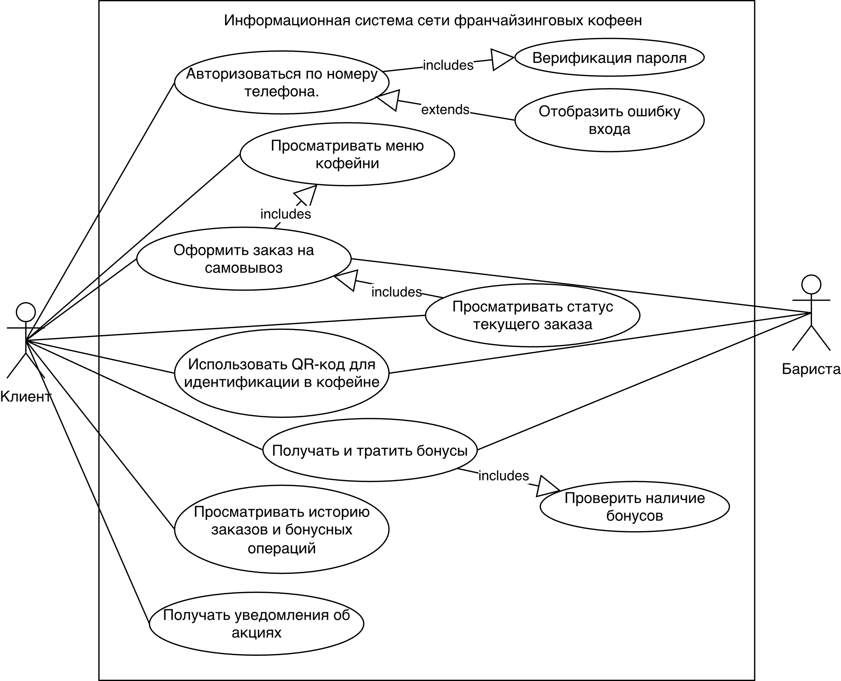

Рисунок 1 — Диаграмма прецендентов «Клиент»

Следующей важной категорией пользователей являются бариста — сотрудники точек, непосредственно взаимодействующие с клиентами и осуществляющие продажи на кассе. Для этой категории предусмотрен интерфейс терминала (POS-системы), предназначенный для оперативного оформления заказов, считывания QR-кодов клиентов с целью начисления или списания баллов, проведения оплат и распечатывания чеков. Бариста также могут изменять статус заказа (например, из «готовится» в «готов» или «выдан»), обеспечивая прозрачность и контроль исполнения. Кроме того, данная категория пользователей имеет доступ к просмотру сменной статистики, а также к работе с возвратами или отменами заказов в рамках регламентированных процедур. Так как бариста работают с ограниченным набором функций, их интерфейс должен быть максимально оптимизирован под скорость, удобство и защиту от ошибок, особенно в условиях высокого клиентского потока. На рисунке 2 отображена диаграмма прецендентов с основными функциями баристы.

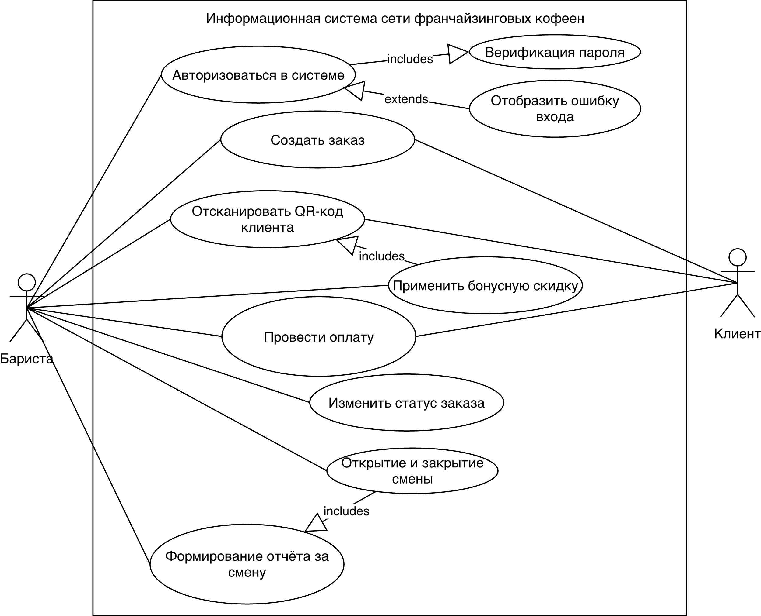

Рисунок 2 — Диаграмма прецендентов «Бариста»

Более высокий уровень доступа предоставляется администраторам конкретных кофеен — это сотрудники, ответственные за организацию работы отдельной точки. Их функционал значительно шире по сравнению с бариста: они могут управлять локальным меню (например, временно убирать из ассортимента отдельные позиции), устанавливать или изменять цены, управлять расписанием и ролями сотрудников своей точки, а также формировать отчёты по продажам, активности клиентов и применению программы лояльности. Администраторы точек играют ключевую роль в адаптации глобальных бизнес-стратегий под особенности локального спроса, что требует от информационной системы поддержки полуавтономной конфигурации данных по каждой точке, с возможностью синхронизации с централизованной базой. На рисунке 3 отображена диаграмма прецендентов с основными функциями администратора точки.

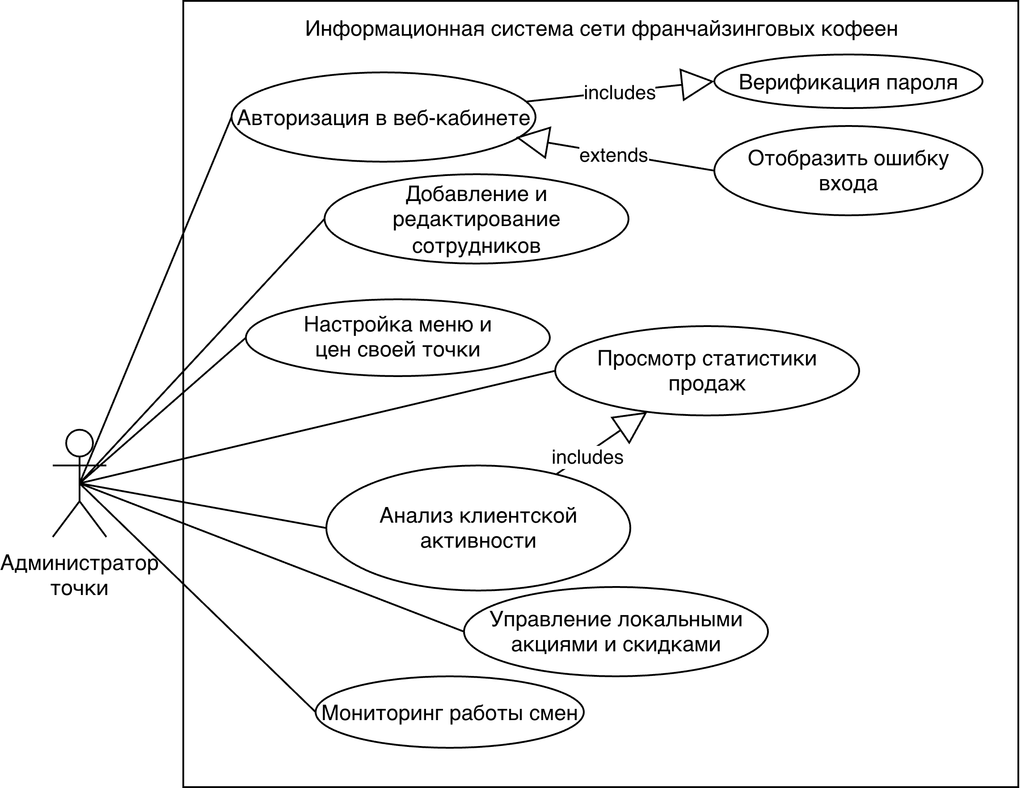

Рисунок 3 — Диаграмма прецендентов «Администратор точки»

Наивысший уровень доступа в системе имеет главный администратор сети или представитель управляющей компании франшизы. Его задачи включают создание и регистрацию новых точек в системе, назначение ролей и прав доступа сотрудникам по всей сети, глобальное управление ассортиментом и ценовой политикой, разработку и активацию маркетинговых акций, а также проведение комплексного анализа деятельности всех подразделений. Такой пользователь имеет доступ ко всем разделам системы, в том числе к административному интерфейсу, позволяющему вести мониторинг производительности точек, выявлять аномалии в продажах или бонусных начислениях, а также формировать агрегированные отчёты для стратегического планирования. Отдельное внимание уделяется вопросам информационной безопасности и конфиденциальности, так как администратор сети работает с чувствительными данными, включая пользовательские профили и финансовую информацию. На рисунке 4 отображена диаграмма прецендентов с основными функциями главного администратора.

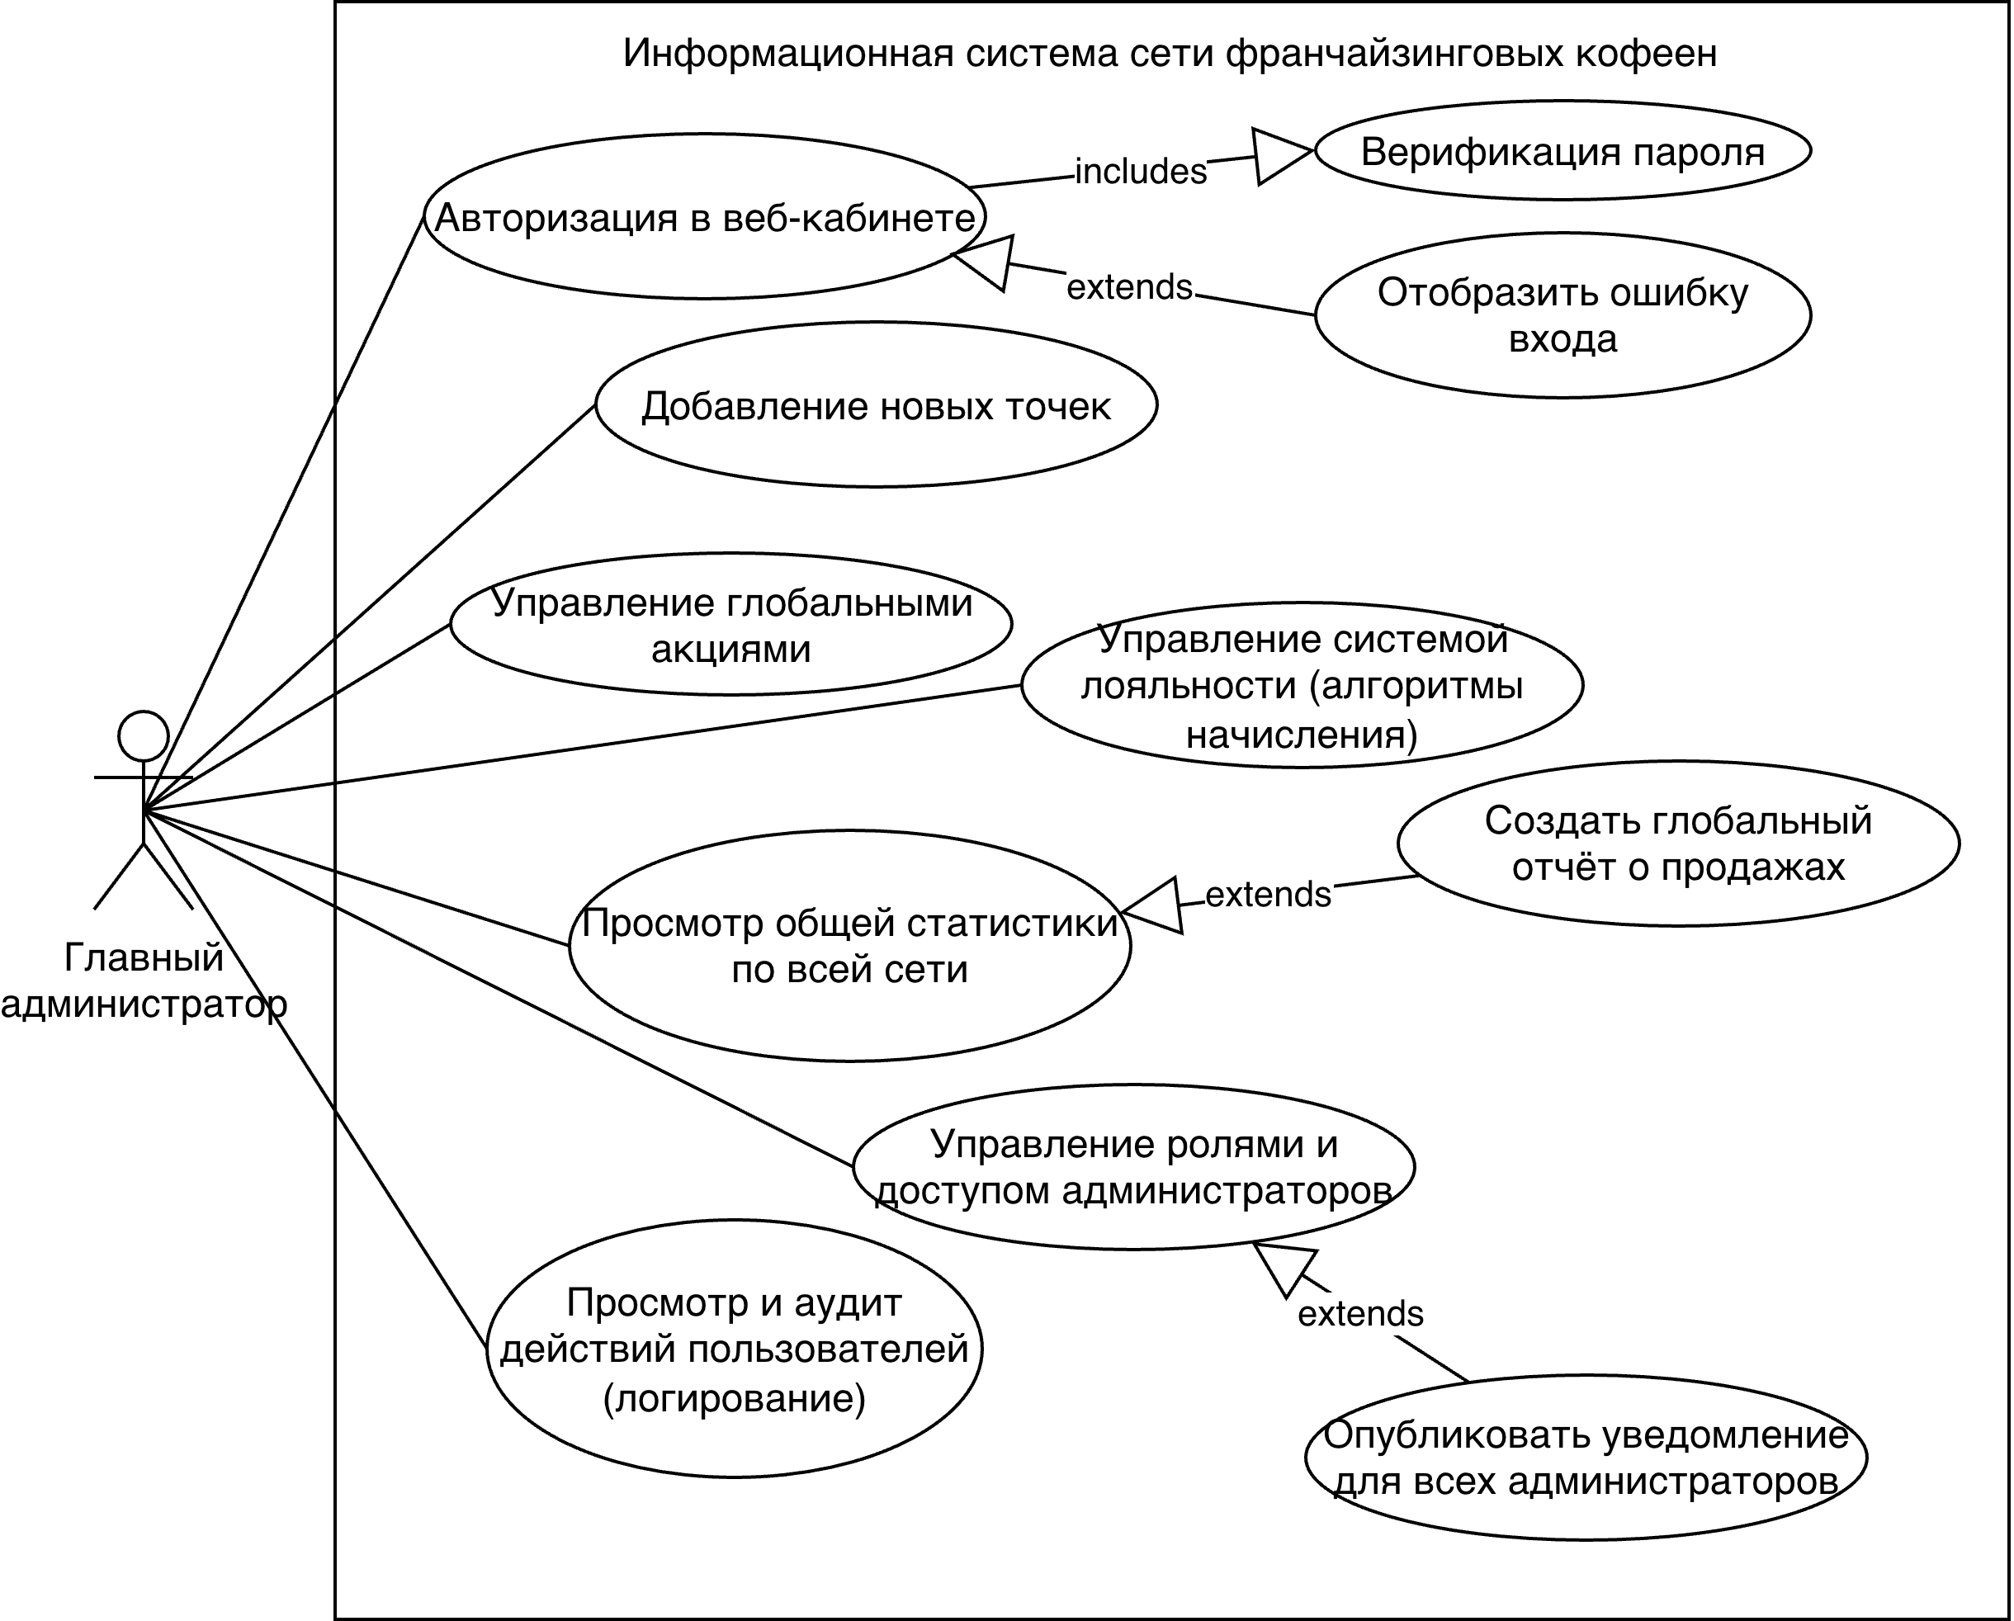

Рисунок 4 — Диаграмма прецендентов «Главный администратор»

Таким образом, вся система построена по принципу иерархии ролей и обязанностей. Клиенты взаимодействуют с интерфейсом, нацеленным на обслуживание и пользовательский опыт; бариста обеспечивают исполнение заказов и контакт с клиентом; администраторы точек управляют операционной деятельностью локального уровня; главный администратор сети отвечает за стратегическое и структурное управление. Такое распределение обеспечивает одновременно гибкость, масштабируемость и безопасность функционирования информационной системы в условиях распределённой франшизной архитектуры.

1. Выбор и обоснование платформенной архитектуры для реализации ИС

Выбор архитектурного подхода и технологического стека является фундаментальным этапом проектирования информационной системы. От корректности и рациональности принятых решений зависит не только производительность и надёжность конечного продукта, но и его масштабируемость, расширяемость, удобство сопровождения и жизнеспособность в условиях реального коммерческого использования. Разрабатываемая информационная система для управления сетью кофеен представляет собой сложную по структуре и распределённую по функциям платформу, предполагающую многопользовательский доступ с различными уровнями прав, взаимодействие с базой данных в реальном времени, а также наличие мобильного клиента и административного веб-интерфейса.

В качестве общей архитектурной модели была выбрана трёхзвенная клиент-серверная архитектура, в рамках которой все клиенты (мобильное приложение, веб-кабинет, кассовый терминал) взаимодействуют с централизованным сервером приложений (backend), обрабатывающим бизнес-логику и осуществляющим работу с базой данных. Данный подход позволяет централизованно управлять логикой приложения, обеспечивать контроль доступа, масштабировать нагрузку и реализовывать функции мониторинга, логирования и безопасности на уровне сервера.

В качестве серверной части системы был выбран фреймворк NestJS, реализующий модульный подход на базе Node.js и TypeScript. NestJS предоставляет мощные инструменты для построения масштабируемых и хорошо структурированных REST и GraphQL API, а также поддерживает внедрение контроллеров, сервисов, middleware и интерсепторов, что способствует строгому соблюдению принципов SOLID и архитектурного паттерна MVC. Кроме того, NestJS прекрасно интегрируется с системами валидации, аутентификации (например, через Passport.js и JWT), ORM-библиотеками (в частности, TypeORM и Prisma), а также с брокерами сообщений (такими как Redis, Kafka или RabbitMQ), что открывает возможности для асинхронной обработки задач, событийной архитектуры и микросервисного масштабирования.

В качестве системы управления базами данных выбрана PostgreSQL — зрелая объектно-реляционная СУБД с открытым исходным кодом, которая сочетает в себе надёжность, производительность и широкую функциональность. PostgreSQL обеспечивает поддержку транзакций, полнотекстового поиска, хранения JSON-документов, сложных агрегатных запросов и полноценных индексов. Это позволяет эффективно моделировать сложные связи между сущностями предметной области (например, заказы, клиенты, филиалы, позиции меню), обеспечивать целостность данных на уровне СУБД и выполнять высоконагруженные аналитические запросы.

Мобильное клиентское приложение для пользователей реализуется с использованием React Native — популярного фреймворка для кроссплатформенной разработки на JavaScript. React Native позволяет создавать производительные и нативно выглядящие интерфейсы для iOS и Android, при этом обеспечивая единый кодовый стек. Поддержка готовых UI-библиотек (например, React Native Paper или NativeBase), навигации, хранилищ (AsyncStorage, Redux) и интеграция с внешними API позволяют быстро разрабатывать надёжные интерфейсы. Приложение реализует функционал: регистрации и авторизации клиента, отображения индивидуального QR-кода, просмотра меню, оформления заказов на самовывоз, начисления и списания бонусов, а также просмотра истории операций.

Веб-кабинет администратора создаётся на базе Next.js — фреймворка для разработки веб-приложений на React с поддержкой серверного рендеринга, маршрутизации, а также генерации статических страниц. В рассматриваемом случае Next.js используется исключительно как фронтенд-приложение с функцией проксирования запросов к backend API. Такой подход обеспечивает разделение ответственности между клиентской и серверной логикой, а также упрощает настройку CORS, управление сессиями и кэширование. Панель администратора реализует функции управления меню, просмотр статистики, редактирование информации о точках, управление пользователями и настройку глобальных акций.

Рабочее место бариста представляет собой терминал, работающий на планшете под управлением определенной ОС на ядре Linux, на котором развернуто Electron-приложение, созданное с использованием React и Vite. Electron позволяет запускать веб-приложения в виде нативных кроссплатформенных настольных приложений, обеспечивая доступ к файловой системе, принтерам, камерам и другим устройствам. Выбор Vite в качестве инструмента сборки обусловлен его высокой скоростью, современной архитектурой и хорошей поддержкой модулей. Терминал предоставляет сотруднику интерфейс для быстрого оформления заказов, считывания QR-кодов, применения баллов и вывода чеков, а также содержит функции закрытия смены и формирования локальной отчётности.

Для управления пользовательскими сессиями и безопасностью авторизации в системе используется JWT (JSON Web Token), который позволяет эффективно реализовать разграничение прав пользователей по ролям (клиент, бариста, администратор точки, супер-администратор) и поддерживать аутентификацию между различными клиентами. Сессии клиентов, в том числе мобильные, защищаются короткоживущими access-токенами с возможностью обновления, что позволяет обеспечить как безопасность, так и удобство использования.

Система кэширования реализуется с помощью Redis, что позволяет ускорить выдачу часто запрашиваемых данных (например, актуального меню или промо-акций), а также реализовать хранение временных токенов подтверждения, OTP-кодов (одноразовых кодов входа), статистических счётчиков и других временных сущностей. Это снижает нагрузку на основную базу данных и ускоряет отклик при пиковых нагрузках.

Для задач мониторинга и сбора логов используется связка Prometheus и Grafana — первая отвечает за сбор метрик (нагрузка, время отклика, ошибки API и пр.), а вторая — за визуализацию этих данных в виде дашбордов. Это критически важно для контроля качества и стабильности работы ИС в режиме 24/7, особенно в условиях высокой нагрузки на точки продаж в часы пик.

На перспективу, система может быть масштабирована путём перехода к микросервисной архитектуре, при которой каждый функциональный блок (например, заказ, пользователи, бонусы, меню) реализуется как отдельный сервис, взаимодействующий через message broker или gRPC. Такой подход обеспечит лучшую управляемость, гибкость масштабирования и устойчивость при выходе отдельных компонентов из строя.

Таким образом, предложенный архитектурный стек (NestJS, PostgreSQL, React Native, Next.js, Electron/React, Redis, JWT, Prometheus + Grafana) обеспечивает надёжную и масштабируемую платформу для реализации распределённой информационной системы с многоуровневым доступом, высокой производительностью, удобными интерфейсами и возможностью дальнейшего развития. Архитектура отвечает современным требованиям к цифровым продуктам в сфере обслуживания и способна удовлетворить потребности как небольших локальных точек, так и развивающейся сети франшизных кофеен.

1. Проектирование ИС
   1. Описание и представление сценариев функций пользователей в ИС в виде моделей бизнес-процессов

Всего в проекте данной ИС фигурирует 4 категории пользователей: клиент, бариста, администратор точки и супер-администратор сети.

1. Клиент — конечный пользователь мобильного приложения. Он может регистрироваться в системе, оформлять заказы на самовывоз, просматривать меню и историю покупок, а также участвовать в программе лояльности с помощью QR-кода. На рисунке 5 изображена BPMN-диаграмма сценария процесса «Оформление заказа на самовывоз через приложение».

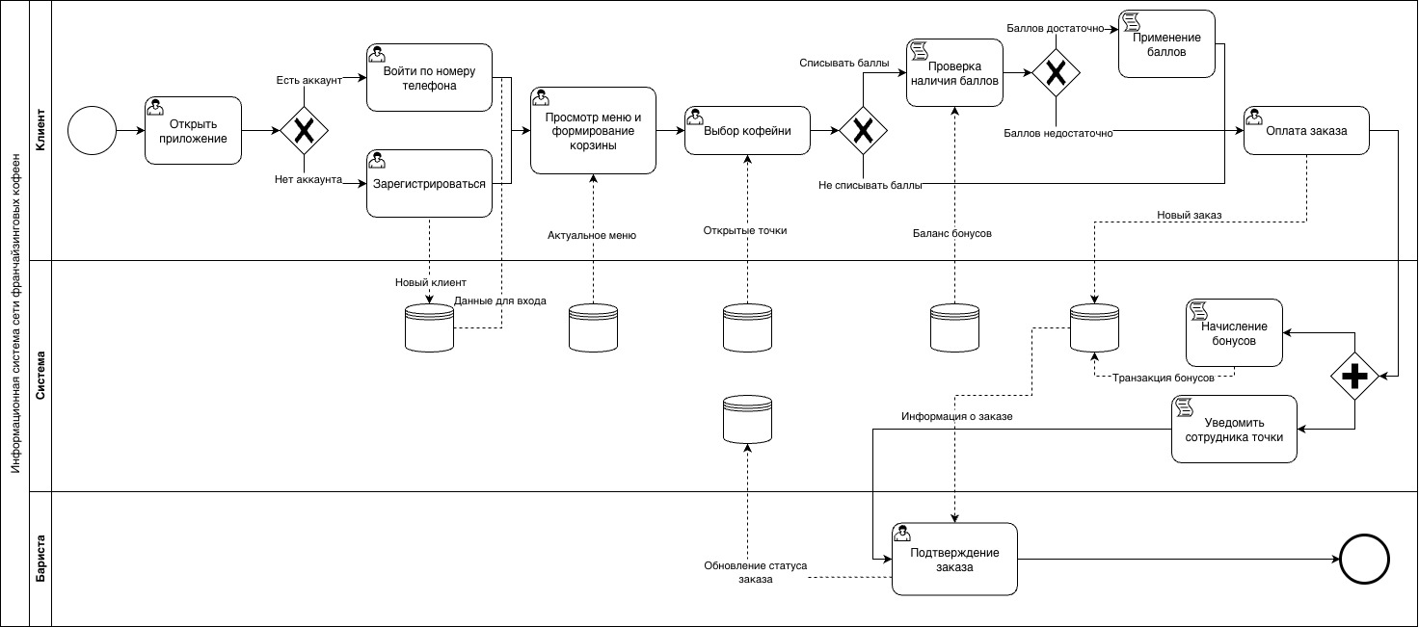

Рисунок 5 — Оформление заказа на самовывоз через приложение

1. Бариста работает с кассовым терминалом, обслуживает клиентов в точке продаж, оформляет заказы, сканирует QR-коды, применяет бонусы, проводит оплату, а также меняет статус заказов. На рисунке 6 изображена BPMN-диаграмма сценария процесса «Оформление заказа с использованием QR-кода клиента».

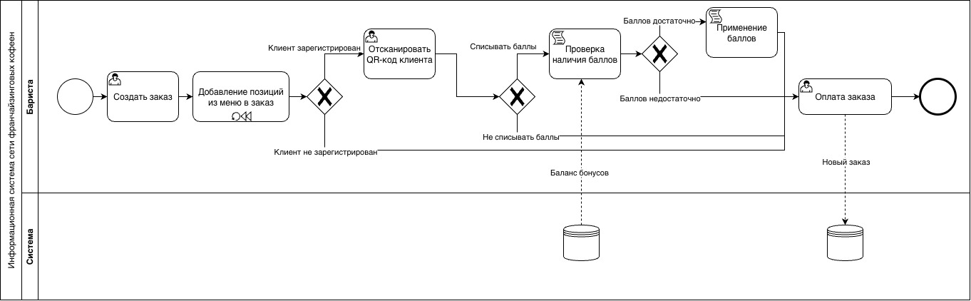

Рисунок 6 — Оформление заказа с использованием QR-кода клиента

1. Администратор управляет персоналом и ассортиментом своей кофейни. Он может менять цены, скрывать или добавлять позиции меню, просматривать отчёты и управлять доступами сотрудников. На рисунке 7 изображена BPMN-диаграмма сценария процесса «Редактирование цен на позиции меню для своей точки».

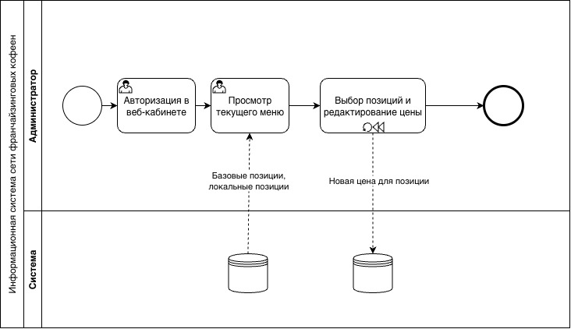

Рисунок 7 — Редактирование цен на позиции меню для своей точки

1. Супер-администратор управляет всей франшизной сетью, включая регистрацию новых точек, глобальные акции, настройку бизнес-правил, мониторинг и аналитику. На рисунке 8 изображена BPMN-диаграмма сценария процесса «Добавление новой кофейни в сеть».

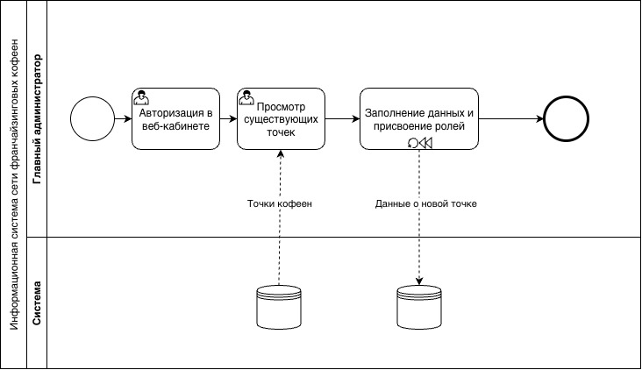

Рисунок 8 — Добавление новой кофейни в сеть

* 1. Проектирование реляционной модели БД

Проектирование базы данных представляет собой один из ключевых этапов разработки информационной системы. Его цель — формализация предметной области в виде связанной структуры данных, обеспечивающей корректное хранение, целостность и эффективность доступа к информации. В рамках данного проекта разработана ER-модель, отражающая все основные информационные объекты системы и связи между ними. ER-модель базы данных изображена на рисунке 9:

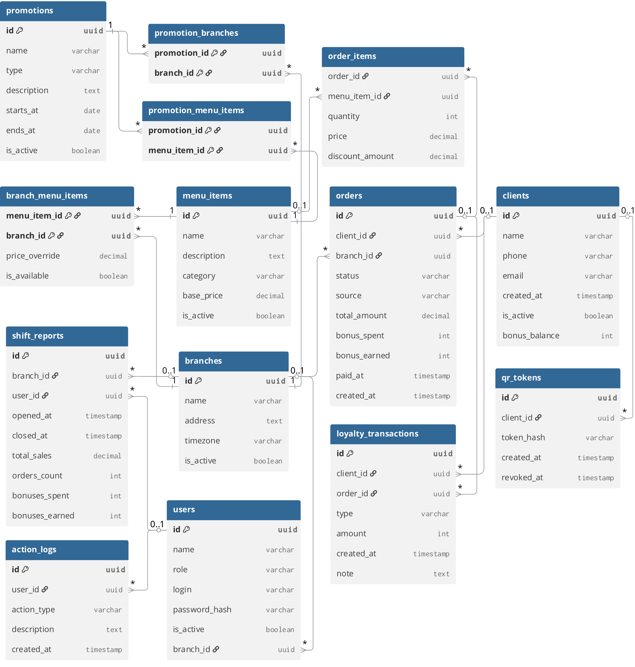

Рисунок 9 — ER-модель базы данных ИС

Модель включает сущности, описывающие пользователей, клиентов, заказы, позиции меню, точки сети, систему лояльности и административные функции, а также связи между ними — например, «order_items» («Заказ содержит Позиции»), «branch_menu_items» («Позиция относится к Меню точки») и т. д. Каждый заказ привязан как к клиенту, так и к конкретной точке продаж, а также имеет одну или несколько связанных товарных позиций. Эти связи представлены как связи типа один-ко-многим и многие-ко-многим, в зависимости от структуры взаимодействия.

Дополнительные таблицы используются для реализации отношений типа «многие ко многим» — например, «promotion_branches» — между акциями и точками, или «branch_menu_items» — между позициями меню и доступностью их в разных кофейнях. Все отношения были приведены к третей нормальной форме (3НФ) с целью устранения избыточности данных и повышения логической целостности.

Нормализация проводилась поэтапно: на первом этапе все данные были приведены к первой нормальной форме (1НФ) — обеспечение атомарности значений; далее — ко второй (2НФ) — устранение частичных зависимостей в составных ключах; затем — к третей (3НФ) — устранение транзитивных зависимостей. Это позволило разделить сложные таблицы на более простые и понятные, сохранив при этом возможность связного доступа к информации.

Предложенная модель базы данных является основой для построения всех пользовательских функций системы, включая обработку заказов, участие в программе лояльности, администрирование точек и составление отчётности. Она обеспечивает масштабируемость, гибкость и логическую связность всей архитектуры информационной системы.

ЗАКЛЮЧЕНИЕ

В ходе выполнения учебной практики был разработан проект информационной системы для управления франшизной сетью кофеен, включающей кассовый терминал, мобильное приложение для клиентов и веб-интерфейс для администраторов. Проект охватывает автоматизацию ключевых бизнес-процессов, таких как оформление и обработка заказов, реализация программы лояльности на основе QR-кодов, администрирование меню и точек продаж, а также управление пользовательскими ролями и правами доступа. Основное внимание уделялось практическому применению методов информационного моделирования и проектированию реляционной базы данных, способной обеспечивать целостность и масштабируемость системы.

В рамках проекта была проведена глубокая аналитика предметной области, с акцентом на структуру франшизной кофейной сети, сценарии взаимодействия пользователей и возможности цифровизации клиентского опыта. Были выделены ключевые информационные объекты, построены диаграммы бизнес-процессов в нотации BPMN, определены роли пользователей и их функциональные области. Для описания логики хранения данных была разработана ER-модель, а на её основе — реляционная схема, нормализованная до третьей нормальной формы. В качестве технологического стека были выбраны современные инструменты: NestJS для серверной части, PostgreSQL в качестве СУБД, React Native для мобильного приложения, Next.js для веб-кабинета и Electron/Vite/React для кассового терминала. Такая архитектура обеспечивает высокую гибкость, расширяемость и независимость клиентских интерфейсов.

Результатом практики стало получение навыков проектирования сложной распределённой информационной системы с поддержкой многопользовательского доступа, а также закрепление знаний в области системного анализа, баз данных и архитектуры клиент-серверных приложений. Работа позволила на практике применить принципы модульности, нормализации данных, структурирования ролей и процессов.

Проектируемая информационная система обладает рядом значимых преимуществ. Прежде всего, это модульность и масштабируемость — система легко расширяется как функционально, так и географически, за счёт добавления новых точек и ролей. Вторым важным достоинством является гибкость — возможность адаптировать меню, акции и цены в каждой кофейне индивидуально. Также стоит отметить высокий уровень кастомизации под различные сценарии бизнес-процессов, поддержку современных интерфейсов (мобильных и веб), а также прозрачность и управляемость программы лояльности.

Однако, несмотря на множество достоинств, система имеет и определённые недостатки, характерные для распределённых архитектур. В частности, возможны сложности при синхронизации данных между точками в условиях нестабильного интернет-соединения. Также при масштабировании возникает необходимость в более сложной логике мониторинга и отказоустойчивости, что требует соответствующих ресурсов и компетенций. Кроме того, широкие возможности по настройке системы требуют строгого контроля прав доступа и механизмов валидации данных, что может усложнить реализацию и сопровождение проекта.

В целом, проект информационной системы для франшизной кофейной сети можно считать успешно реализованным на уровне проектирования. Он демонстрирует логическую завершённость, практическую применимость, технологическую актуальность и готовность к дальнейшей разработке и внедрению.

СПИСОК ИСПОЛЬЗОВАННЫХ ИСТОЧНИКОВ

1. Боев, С. В. Проектирование информационных систем: учебник для вузов / С. В. Боев. — М.: КНОРУС, 2021. — 368 с.
2. Сергеев, А. В. Базы данных. Проектирование, реализация и сопровождение: учебник / А. В. Сергеев. — 6-е изд. — СПб.: Питер, 2020. — 512 с.
3. Денисов, А. В. Информационное моделирование бизнес-процессов с использованием BPMN / А. В. Денисов. — М.: Директ‑Медиа, 2019. — 204 с.
4. PostgreSQL: документальная база. — URL: https://www.postgresql.org/docs/ (дата обращения: 22.07.2025).
5. Business Process Model and Notation (BPMN) Version 2.0.2 / Object Management Group (OMG), 2014. — URL: https://www.omg.org/spec/BPMN/2.0.2/ (дата обращения: 22.07.2025).
6. Воронин, А. А. Архитектура программного обеспечения. Современные подходы / А. А. Воронин. — М.: Инфра‑М, 2022. — 310 с.
7. Франшизы кофеен: плюсы и минусы, что предлагает франчайзи / Деловая платформа Dasreda.ru, 2024. — URL: https://dasreda.ru/learn/blog/article/2789-franshizy-kofeen-kak-vybrat-podhodyashuyu-i-otkryt-biznes (дата обращения: 22.07.2025).
8. МТС Франчайзинг: Справка для партнеров. — URL: https://support.mts.ru/epo_mts_franchaizing (дата обращения: 20.07.2025).